
Концерт посвященный 70-летию Джона Леннона
14 декабря 2010 г. в концертном зале Детской школы искусств п. Каменоломни состоялась лекция-концерт, посвященная 70-летию со дня рождения Джона Леннона – лидера группы «Битлз». В молодежной среде в последнее время заметна тенденция – возвращение к музыке прошлых лет. И особенно - к истокам музыкального направления «рок-музыка», основателями которого считается группа «Битлз». Многие песни этой группы популярны и не подвластны времени. Поклонником этой группы является преподаватель школы - Непушкин Александр Васильевич.
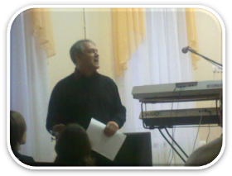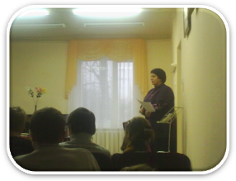
Он смог «зажечь» ребят своим энтузиазмом и создал в стенах школы вокально-инструментальный ансамбль. На концерте прозвучали популярные песни в исполнении Гончарова Валерия (басгитара), Стельмах Константина (басгитара), Кольцова Александра (гитара), Шубина Сергея (барабаны), Непушкина Александр (синтезатор). Особенно понравилась всем присутствующим песня «Yes tu day» в исполнении Ениной Софьи (блокфлейта) и Непушкина А.В.

